ИНЪЕКЦИОННЫЙ ПУТЬ ВВЕДЕНИЯ ЛЕКАРСТВЕННЫХ СРЕДСТВ

Парентеральный, инъекционный путь введения – введение лекарственного вещества во внутренние среды организма, впрыскивая его под давлением при помощи шприца.
Лекарственные формы: стерильные растворы или порошки в ампулах или флаконах (порошок перед введением смешивается со специальным растворителем).
Лекарства вводятся:
- в ткани – кожа, подкожная клетчатка, мышцы;
- в сосуды – вены, артерии, лимфатические сосуды;
- в полости – брюшная, плевральная, сердечная, суставная;
- в субарахноидальное пространство – под мозговую оболочку.
Преимущества способа:
- быстрота действия – применение в неотложной помощи;
- точность дозировки – исключается воздействие пищеварительных ферментов и барьерная роль печени;
- независимость от состояния пациента.
Недостатки способа:
- болезненность, страх пациента перед процедурой;
- необходимость строжайшего соблюдения асептики и антисептики;
- требуется обязательная профессиональная компетентность;
- возможность опасных осложнений.

ВИДЫ ИНЪЕКЦИЙ, ВЫПОЛНЯЕМЫХ МЕДСЕСТРОЙ:

  - Внутрикожная (в/к) – лекарство вводится в роговой слой кожи (под эпидермис), образуя папулу («лимонная корочка»).
Цели – диагностическая (проба на туберкулез) или лечебная (местная анестезия).
Объем вводимого препарата – 0,1-1,0мл.
Место введения – внутренняя поверхность предплечья (для проб).
Объем шприца – 1.0 мл
Длина иглы – 10 мм
Угол введения иглы — 5^{о}

  - Подкожная (п/к) – препарат вводится в подкожно-жировую клетчатку.
Цели – лечебная введение лекарственных препаратов.
Объем вводимого препарата – 1,0 — 3 мл.
Места введения: наружная средняя треть плеча, подлопаточная область, передняя брюшная стенка (околопупочная область), передненаружная средняя треть бедра.
Объем шприца – 1 мл, 2 мл, 3 мл.
Длина иглы – 10 мм – 25 мм
Угол введения иглы — 10 мм — 90^{о}
- 25 мм — 45^{о}

  - Внутримышечная (в/м) – препарат вводится в мышцу.
Цели – лечебная введение лекарственных препаратов.
Объем вводимого препарата – 5,0 - 10,0мл.
Места введения: верхненаружный квадрант ягодицы, передненаружная средняя треть бедра, верхняя наружная треть плеча (в исключительных случаях).
Объем шприца – 5 мл – 10 мл
Длина иглы – 45 мм – 50 мм (у полных людей до 12 см; для плеча и бедра — 25 мм)
Угол введения иглы — в ягодицу — 90^{о}
в плечо и бедро — 45^{о}

  - Внутривенная (в/в) – лекарство вводится в вену струйно из шприца или капельно через систему для внутривенных инфузий.
Цель: введение в организм лекарств для быстрой абсорбции;
Места введения: вены локтевого сгиба, предплечья, тыла кисти, стопы, у младенцев вены головы.
Объем шприца – достаточный по объёму, от 10 до 20 мл.
Длина иглы – зависят от толщины вены и её особенностей.
Угол введения иглы — 5 — 30^{о} (чтобы игла практически лежала на коже)

  - Внутривенные капельные вливания – введение препаратов через систему для внутривенных инфузий.
Цели:
- восстановление объема циркулирующей крови;
- парентеральное питание;
- устранение явлений интоксикации;
- переливание крови (трансфузия).
Места введения: вены локтевого сгиба, предплечья, тыла кисти, стопы, у младенцев вены головы.
Объем растворов – до 7 л строгих ограничений нет (зависит от назначений врача).
Длина иглы – зависят от толщины вены и её особенностей (возможно применение венозного периферического катетера)
Угол введения иглы — 5 — 30^{о} (чтобы игла практически лежала на коже).

ВИДЫ ШПРИЦЕВ

Сегодня на отечественном фармацевтическом рынке широко представлены стерильные изделия медицинского назначения. Производители постоянно совершенствуют и расширяют их ассортимент. Особое место среди них занимают шприцы инъекционные одноразового применения

По строению шприцы разделяют на две большие группы:
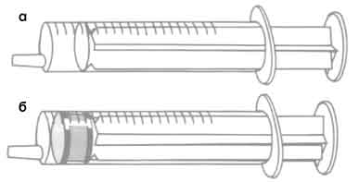 | ·а) двухкомпонентные (цилиндр и поршень);  ·б) трехкомпонентные (цилиндр, поршень и плунжер, т. е. наконечник (уплотнитель) поршня).

В зависимости от объема они бывают:
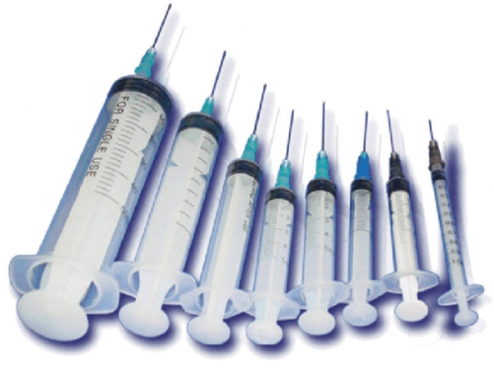 | - малого объема (0,3, 0,5 и 1 мл).  Используют для точного введения лекарственного средства в эндокринологии (инсулиновые шприцы), фтизиатрии (туберкулиновые шприцы), неонатологии, а также для вакцинации и проведения аллергологических внутрикожных проб;  - стандартного объема (2, 3, 5, 10 и 20 мл).  Применяют во всех отраслях медицины для выполнения подкожных, внутримышечных, внутривенных и других видов инъекций;  - большого объема (30, 50, 60 и 100 мл).  Используют для отсасывания гноя, жидкости и др., введения питательных сред, промывания полостей.

По типу расположения наконечник-корпус
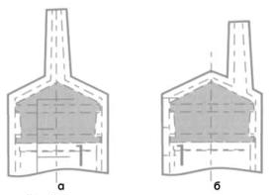 | а) коаксиальное  б) эксцентрическое

По типу присоединения иглы к конусу цилиндра различают:
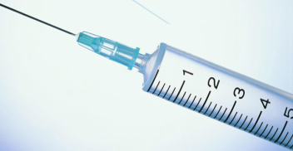 а) 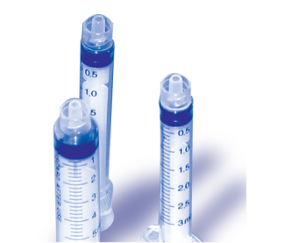 б) 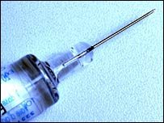 в)
- разъем типа Луер, который исключает размыкание шприца от иглы;
- разъем типа Луер—Лок, при котором игла вкручивается в шприц;
- шприц с несъемной, интегрированной в корпус цилиндра иглой.

Схематическое изображение инъекционного шприца однократного применения
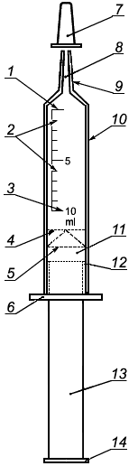 | 1 - нулевая линия градуировки;  2 - линии градуировки;  3 - линия градуировки номинальной вместимости;  4 - линия полной градуированной вместимости;  5 - линия отсчета;  6 - упоры для пальцев;  7 - колпачок наконечника;  8 - отверстие наконечника;  9 - наконечник шприца;  10 - цилиндр;  11 - поршень;  12 - уплотнитель;  13 - шток;  14 - упор штока

Определение цены деления шприца
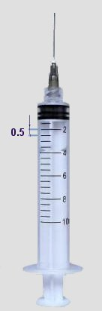
Чтобы набрать в шприц нужную дозу лекарственного препарата, надо знать цену деления шприца, т. е. какое количество раствора может находиться между двумя ближайшими делениями цилиндра. Деления и цифры на шприце указывают его вместительность в миллилитрах и долях миллилитра. Для того чтобы определить цену деления, следует найти на цилиндре шприца ближайшую к подыгольному конусу цифру (количество миллилитров) и разделить на число делений на цилиндре (между этой цифрой и подыгольным конусом). Это и будет цена деления шприца. Например, на рисунке, между цифрой 2 и подыгольным конусом четыре деления. 2:4=0,5. Цена деления составляет 0,5 мл.
Наиболее часто доза лекарственных средств для парентерального введения выражается в миллилитрах и долях миллилитра. Встречаются и другие условные обозначения дозы. Например, больным, страдающим сахарным диабетом, вводят инсулин, назначаемый в единицах действия (ЕД). Поэтому для введения инсулина выпускаются специальные шприцы, на цилиндре которых указаны не доли миллилитра, а единицы действия

Правильно выбираем иглу и шприц

Выбор калибра иглы зависит от вида инъекции и консистенции лекарственного средства, которое нужно ввести. Для инъекций масляных растворов используют иглы большего диаметра, чем при введении водных растворов.
Вместе со шприцем одноразового применения часто упакована и игла для инъекции. Выбирая шприц для инъекции, следует убедиться, что игла, лежащая там, предназначена именно для этой инъекции.

Конструкция инъекционной иглы
а) трубка из стали
б) полиэтиленовая или полипропиленовая головка (канюля)
в) алюминиевый картридж соединяющий трубку с канюлей
г) соединение трубки с канюлей при помощи биологически нейтрального геля
д) острие
е) срез
ж) колпачок

Характеристика среза инъекционной иглы
Острие иглы затачивается в 3-х плоскостях (копьевидная заточка), что обеспечивает при проколе тканей преобладание колющего эффекта над режущим
а) угол заточки 12⁰ –длинный срез (предназначены для внутримышечных и подкожных инъекций)
б) угол заточки 18⁰ – короткий срез (предназначены для проведения внутрикожных проб и внутривенных инъекций)

Положение иглы в тканях, при различных видах инъекций
а) внутрикожная
б) подкожная
в) внутримышечная
г) внутривенная

Физиологические методы обезболивания

При проведении инъекции без физиологического обезболивания у пациентов может измениться состояние: может повыситься или понизиться артериальное давление, возникнуть тахикардия или брадикардия, появиться страх в ожидании боли.
Для предупреждения и уменьшения подобных отрицательных эмоций можно применить различные методы физиологического обезболивания.

Охранительный метод
- опрятный вид медицинской сестры
- чистота и порядок в процедурном кабинете
- подготовка к инъекции без присутствия пациента (по его желанию)
- соблюдение алгоритма манипуляции
- использование одноразового инструментария
- соблюдение особенностей введения некоторых лекарственных средств

Речевая психотерапия
- правильно (по имени и отчеству), спокойно пригласить пациента на манипуляцию
- предупредить пациента о болезненности, необычных ощущениях при введении некоторых лекарственных средств
- спросить о переносимости препаратов
- во время инъекции общаться с пациентом, отвлекая его от манипуляции, интересуясь состоянием пациента.

Физиологические приемы
- помочь пациенту принять удобное положение, попросить его расслабить мышцы
- рекомендовать пациенту глубоко дышать через нос в обычном ритме и после 3-5 вдохов сделать инъекцию на высоте вдоха
- правильно выбрать и пропальпировать место инъекции
- вводить лекарственные препараты медленно
- при необходимости положить на место инъекции грелку.

